Nazwa inicjatywy | Korzecznik – miejsca, aktywność i kompetencje w młodzieżowej perspektywie
Realizator/partnerzy | Towarzystwo Samorządowe
Termin | maj 2017 | listopad 2017
 | OD /miesiąc, rok/ | DO /miesiąc, rok/
Kwota | 99 906,00 zł
Źródło finansowania (fundusz) | Fundusz Inicjatyw Obywatelskich
Uczestnicy/grupa docelowa | młodzież gimnazjalna, lokalna społeczność
Osiągnięte rezultaty | rozpoznane potrzeby młodzieży gimnazjalnej, pobudzenie lokalnej dyskusji o potrzebach młodzieży i ich zaspokajaniu

„Młodzieżowe inspiracje”, to projekt adresowany do młodzieży i jej asystentów – dorosłych mieszkańców terenów wiejskich, którego osią było coachingowe podejście. Najpierw – pomysł. Potem – jego realizacja z udziałem mieszkańców.
Gimnazjaliści z Korzecznika postanowili zająć się rozpoznaniem potrzeb młodzieży z wioski. Nastolatki zdcydowały o przeprowadzeniu badania ankietowego, zamieścili też formularz ankiety na profilu społecznościowym.
Autorzy ankiety zaprosili młodzież do dzielenia się opiniami o:
Miejscach, gdzie chce młodzież pragnie spędzać czas;
Aktywności, która pozwoli na rozwijanie zainteresowań
oraz o
Kompetencjach, które przydadzą się w życiu.
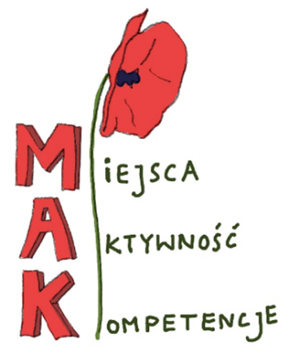

I tak właśnie MAK stał się graficznym symbolem inicjatywy.
W trakcie badania udało się pozyskać ok. 90 odpowiedzi respondentów. Prezentacja wyników badania podczas lokalnej debaty stanie się podstawą dyskusji o potrzebach młodzieży i o tym, jakie działania można podjąć, by zadbać o jej wszechstronny rozwój.

